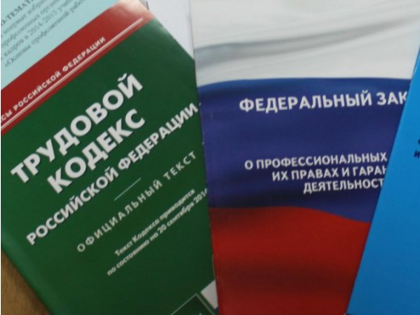Правовая инспекция труда Профсоюза | ОБЩЕРОССИЙСКИЙ ПРОФСОЮЗ ОБРАЗОВАНИЯ  КАЛУЖСКАЯ ОБЛАСТНАЯ ОРГАНИЗАЦИЯ  ОБЛАСТНОЙ КОМИТЕТ ПРОФСОЮЗА  https://www.eseur.ru/kaluga/  Информационный листок №13.  Отпуска по графику…

Роструд: в график отпусков нужно включать и тех, кто планирует увольняться
В графике отпусков необходимо указывать всех работников, которые на день его утверждения состоят с организацией в трудовых отношениях. В нем нужно отразить в том числе сведения о сотрудниках в отпуске с последующем увольнением. Схожую позицию ранее высказывал Минтруд.
Документ: Письмо Роструда от 09.03.2021 N ПГ/03709-6-1
Минтруд: может ли отличаться время отпуска по основному месту работы и внутреннему совместительству
При оформлении отпуска совместителя нужно учитывать период его отдыха по основному месту работы. Организация обязана разрешить использовать отпуска в одно время. Увеличить отдых на работе по совместительству можно в том числе за счет отпуска без сохранения зарплаты.
Ведомство пояснило, что предоставление отпуска в разные периоды не гарантирует, что сотрудник полноценно отдохнет. Находясь в отпуске по основному месту работы, он продолжит трудиться по совместительству, и наоборот.
Полагаем, что, даже если сотрудник отказывается от отпуска по внутреннему совместительству, его лучше предоставить одновременно с отдыхом по основному месту работы.
Документ: Письмо Минтруда России от 26.03.2021 N 14-2/ООГ-2680

Калужская областная организация Профсоюза работников народного образования и науки РФ

Тел.факс: 57-64-69, prokaluga@mail.ru
Калуга, май, 2021
https://www.eseur.ru/kaluga/

